Załącznik nr 4 do Zapytania ofertowego nr 8.1.1-3/2021
L.p. | Nazwa | Jednostka miary | ilość | opis | wygląd
1 | Mata do masażu stóp | zestaw | 1 | Lekka, piankowa mata z wypustkami, do masażu. Wzmacnia mięśnie stóp, poprawia krążenie krwi, pomaga zapobiegać płaskostopiu. Elementy można łączyć ze sobą na zasadzie puzzli. • 4 szt.  • wym. elem. 31,5 x 31,5 cm | 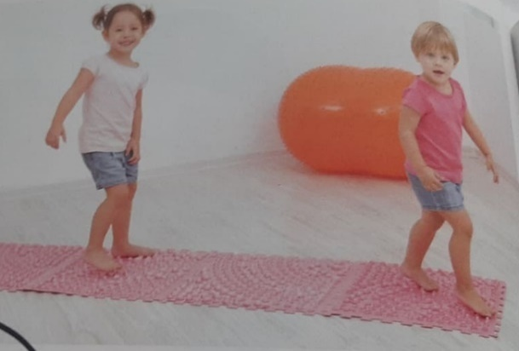
2 | Ścieżki sensoryczne 3 zestawy | zestaw | 1 | 8 szt.: 2 x trawa (miękka), 2 x szyszki (miękkie), 2 x małe kamienie (miękkie), 2 x kolce (miękkie); materiał: PCW; | 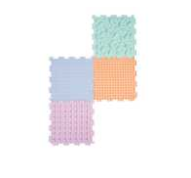
 |  |  | 1 | 8 szt. o wym. 25 x 25 cm; 1 kolce (miękkie), 1 małe kamienie (miękkie), 1 kamienie (miękkie), 1 kamienie (twarde), 1 trawa (miękka), 1 trawa (twarde), 1x szyszki (miękkie), 1x żołędzie (twarde); materiał: PCW | 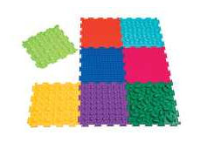
 |  |  | 1 | 3 szt. wym. 25 x 25 cm; kolor: jasny zielony, turkusowy, czerwony; materiał: PCW; | 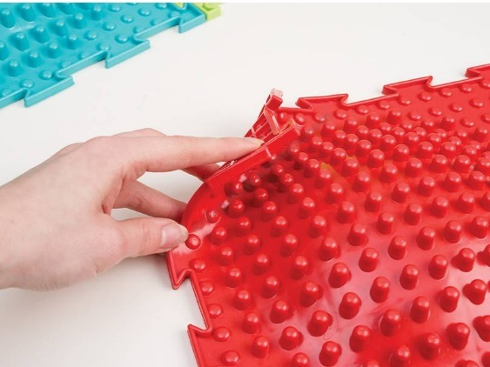
3 | Pojemnik wym. 29cm x 18 cm x 11,3 cm | szt. | 3 |  | 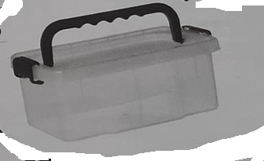
4 | Pojemnik transparenty 2 litry | szt. | 3 | Transparentne pojemniki do przechowywania pomocy dydaktycznych, gier i różnych drobiazgów.  • poj. 2 l  • wym. długość 20,5cm x szerokość 17cm x wysokość 9,5 cm | 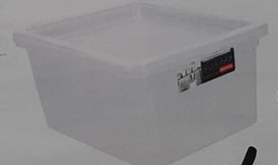
5 | Żelowy brokat zestaw - 12 szt. | zestaw | 1 | Żel z dodatkiem brokatu w poręcznych, małych buteleczkach. • 6 kolorów • 12 szt. • wys. 8 cm • śr. 3 cm • 12 x 20 g
6 | Bristol biały 100 arkuszy A3 | zestaw | 3 | Brystol biały A3.  • 100 arkuszy  • 180 g/m2
7 | Mały konik - zabawka | szt. | 1 | Stabilny i wygodny konik, który pełni funkcję bujaka, odpychacza i można go ciągnąć. Wydaje dźwięki. • wym. 69 x 43 x 58 cm | 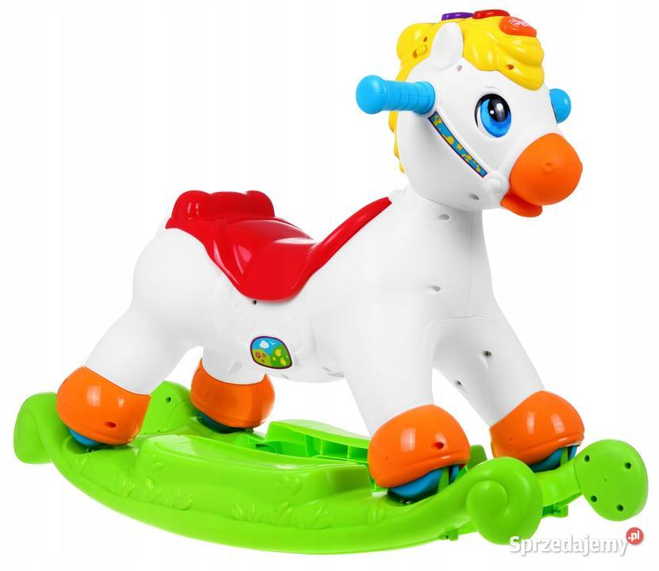
8 | Duża skrzynia na kółkach | szt. | 1 | Duża, mobilna, pojemna skrzynia do przechowywania. Pokrywka chroni zawartość przed kurzem i jest łatwa do otwierania za pomocą uchwytu znajdującego się z przodu. Pokrywa otwiera się do 90 stopni i jest zamontowana na dwóch „sznurkach”, co zapobiega „przerzuceniu” jej na druga stronę. Uchwyty po obu stronach do wygodnego przenoszenia lub przesuwania. Wykonana z polipropylenu.  • poj. 400 l  • wym. 125 x 54 x 61,5 cm | 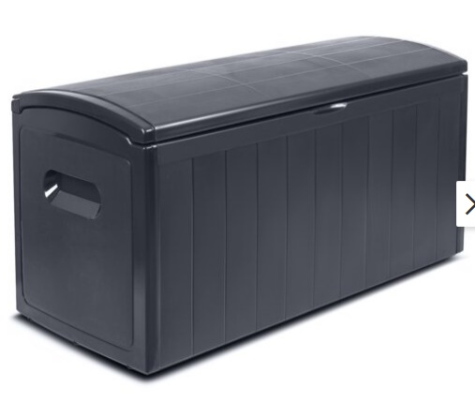
9 | Jeździk dla dzieci | szt. | 3 | • wym. 49 x 21 x 36 cm  • maksymalne obciążenie: 25 kg | 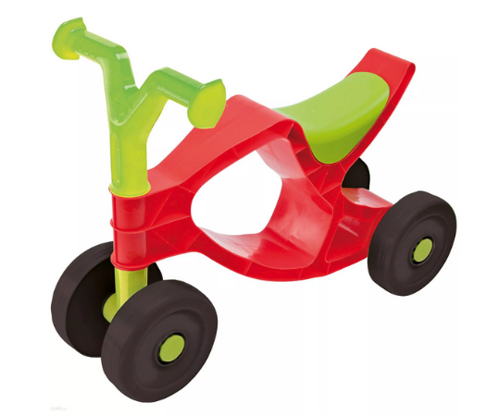
10 | Tipi Indianskie – szt. 2 | szt. | 1 | Namiot Tipi zapewnia świetną zabawę wszystkim dzieciom. Mogą się chować w środku lub zrobić tam kryjówkę dla swoich skarbów. To także miejsce pozwalające się wyciszyć. Wykonany z tkaniny, na drewnianym stelażu, z podłogą, otwieranym wejściem i oknem. Materiał można prać w pralce.  • wym. 120 x120 x 150 cm | 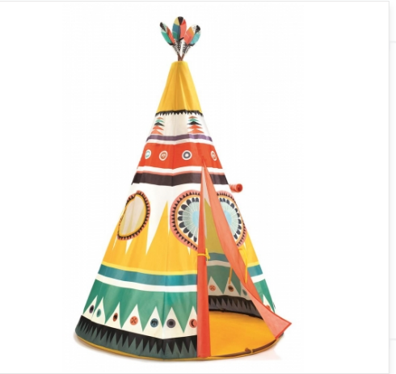
 |  |  | 1 | Tipi małe Namiot jest wodoodporny, wykonany z drewna i tkaniny bawełnianej o gramaturze 200 g.  • śr. 165 cm  • wys. 140 cm
11 | Samodziki - jeździki duże – szt. 3 | szt. | 1 | Samochód wyposażony w wygodny fotelik z wysokim oparciem, półkę do przewożenia napoju i zabawek w tylnej części, otwierane drzwiczki zamykane na zasuwkę, kierownicę z klaksonem, ruchomy, klikający kluczyk zapłonu i otwieraną klapkę od wlewu paliwa. Pojazd może być wprawiany w ruch za pomocą nóg dziecka (wówczas należy zdemontować podstawkę na nogi). Jeździk porusza się na wytrzymałych kółkach. Przednie kółka obracają się o 360°. Dzięki uchwytowi na dłoń w dachu pojazdu samochód może być też popychany jak wózek przez osobę dorosłą. • maksymalne obciążenie 23 kg  Wyjątkowy pojazd z zabawną buźką, która pobudzi do twórczej zabawy. • wym. 83 x 49 x 86cm. | 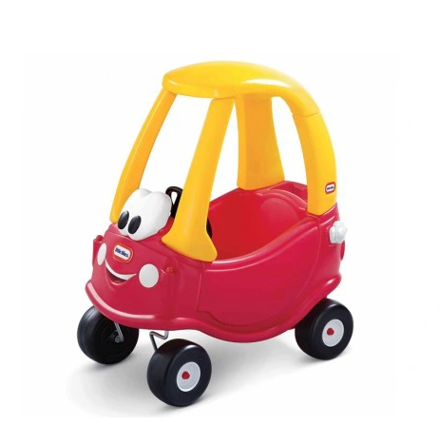
 |  |  | 1 | Samochód policyjny wyposażony w wygodny fotelik z wysokim oparciem, półkę do przewożenia napoju i zabawek w tylnej części, otwierane drzwiczki zamykane na zasuwkę, kierownicę z klaksonem, ruchomy, klikający kluczyk zapłonu i otwieraną klapkę od wlewu paliwa. Pojazd może być wprawiany w ruch za pomocą nóg dziecka (wówczas należy zdemontować podstawkę na nogi). Jeździk porusza się na wytrzymałych kółkach. Przednie kółka obracają się o 360°. Dzięki uchwytowi na dłoń w dachu pojazdu samochód może być też popychany jak wózek przez osobę dorosłą.  • maksymalne obciążenie 23 kg  Klasyczny napędzany nóżkami dziecka radiowóz.  • wym. 82 x 44 x 82 cm | 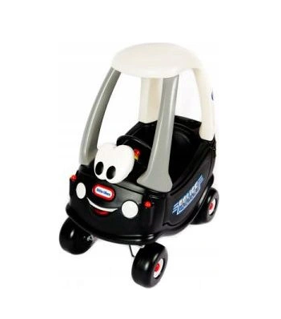
 |  |  | 1 | Samochód dla księżniczki - wyposażony w wygodny fotelik z wysokim oparciem, półkę do przewożenia napoju i zabawek w tylnej części, otwierane drzwiczki zamykane na zasuwkę, kierownicę z klaksonem, ruchomy, klikający kluczyk zapłonu i otwieraną klapkę od wlewu paliwa. Pojazd może być wprawiany w ruch za pomocą nóg dziecka (wówczas należy zdemontować podstawkę na nogi). Jeździk porusza się na wytrzymałych kółkach. Przednie kółka obracają się o 360°. Dzięki uchwytowi na dłoń w dachu pojazdu samochód może być też popychany jak wózek przez osobę dorosłą.  • maksymalne obciążenie 23 kg  To wersja klasycznego pojazdu, która została stworzona specjalnie dla dziewczynek. Kolorystyka oraz stylizacja pojazdu na pewno spodoba się każdej małej księżniczce.  • wym. 77,5 x 40,5 x 82,5 cm | 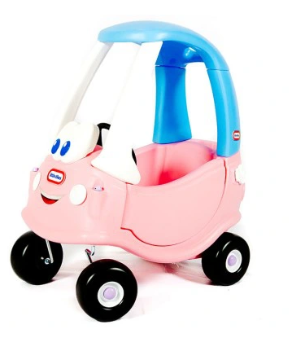
12 | Makatki jadłospis - kolor czerwony | szt. | 2 | Makatka w kształcie garnuszka, z warzywami. Można na niej umieścić jadłospis na dzień lub tydzień w przedszkolu.  • miejsce na jadłospis formatu A4  • wym. 47 x 52 cm
13 | Tablice białe magnetyczne 120 cm x 90 cm | szt. | 3 | Tablice białe do układania obrazków, pisania. Posiadają aluminiową ramę. Po tablicy można pisać tylko markerami suchościeralnymi dobrej jakości. Mocowane są do ściany za pomocą uchwytów. Wymagają częstego czyszczenia płynem do tablic suchościeralnych.  • wym. 120 x 90 cm | 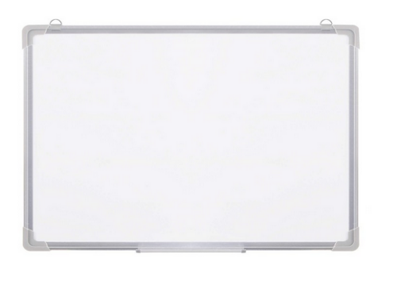
14 | Makatka Pałac z miarką wzrostu | szt. | 1 | Kolorowa makatka w kształcie pałacu, wykonana z weluru i pianki poliuretanowej. Dodatkowo w zestawie wieża wzrostu do zaznaczenia oraz porównania wzrostu wszystkich dzieci w grupie. W każde z 24 okienek wieży można włożyć zdjęcia lub imiona dzieci i dzięki wszytemu w nie rzepowi zamocować w odpowiednim miejscu skali i zaznaczyć ich wzrost. Wieża wzrostu może być wieszana niezależnie lub w zestawie z makatką pałac. Dodatkowo u dołu makatki pałac, wewnątrz otwieranej bramy umieszczono okienko "urodzinowe", w którym można przyczepić zdjęcie dziecka świętującego urodziny danego dnia. • wym. 77 x 195 cm • max. wym. zdjęć 5 x 5 cm | 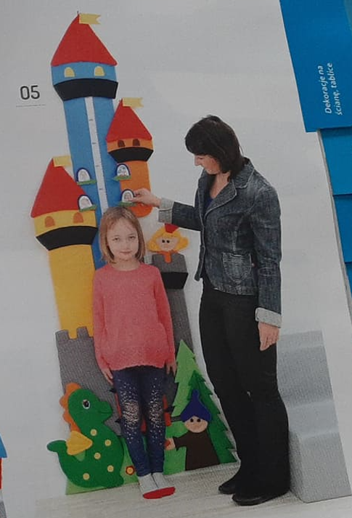
15 | Makatka Co to jest? | szt. | 1 | Makatki z ruchomymi elementami przyczepianymi na rzepy pozwalają przemieszczać je w dowolne miejsce. Wykonane z weluru i pianki poliuretanowej. Z tyłu makatki znajdują się oczka do zawieszania na ścianę.  Makatka pobudza ciekawość dziecka, ponieważ nie od razu zdradza swoje tajemnice. Odkrywając poszczególne elementy tablicy, dziecko poznaje kryjówki zwierząt i środowiska, w których żyją, zagląda do ptasich gniazd, a nawet jest świadkiem narodzin małej kaczuszki. Tablica wykonana jest z gąbki obszytej welurem. Może pełnić funkcję materaca przyściennego. • wym. 127 x 72 cm • wym. po rozłożeniu 208 x 87 cm • 23 ruchome elem. na rzepy | 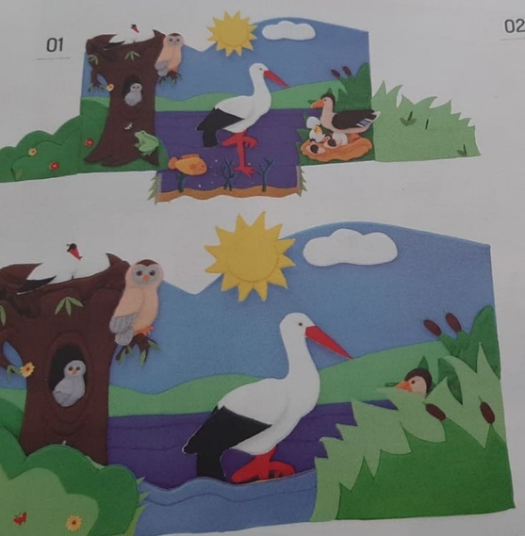
16 | Makatka konik | szt. | 1 | Sznurkowa grzywa i ogon konia służą do nauki zaplatania warkoczy lub wiązania kokardek. Przy uździe i siodle znajdują się klamerki, napy, guziki i rzepy, które służą do nauki zapinania i rozpinania. Kwiaty mogą być zapinkami do włosów, ale można też przyczepić je w dowolnym miejscu makatki. Wiaderko, również ruchome, można przewieszać na 3 guziki.  • wym. 113 x 98 cm  • dł. grzywy i ogona ok. 40 cm | 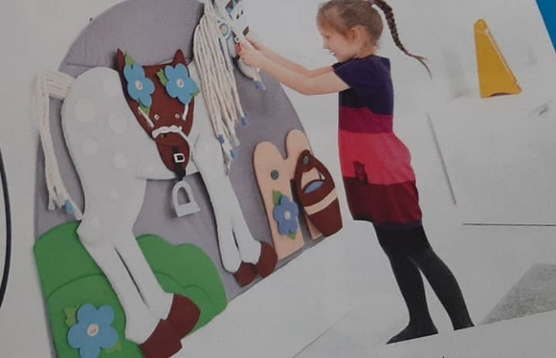
17 | Pomoce manipulacyjno-sensoryczne typu słonecznik, tulipan, królik | szt. | 19 | Baranek – szt. 1  Wykonany z lakierowanej sklejki, pokryty szorstkim w dotyku futerkiem.  • wym. 30 x 21,5 cm
 |  |  |  | Słonecznik – szt. 1  Wykonany z lakierowanej sklejki. Środek słonecznika z nacięciami w kształcie rombów.  • wym. 29,5 x 22 cm | 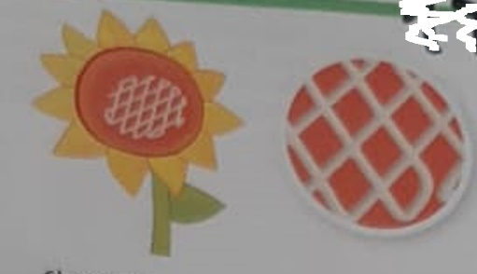
Tulipan – szt. 1
Wykonany z lakierowanej sklejki. Listek pokryty materiałem przypominającym lakierowaną skórę.
• wym. 18 x 16,5 cm
Królik – szt. 1
Wykonany z lakierowanej sklejki. Brzuszek pokryty futerkiem.
• wym. 31,5 x 32,5 cm
 |  |  |  | Kwiatek ze wzorem – szt. 1  Wykonany z lakierowanej sklejki. Środek miękki i miły w dotyku.  • wym. 14 x 13,5 cm | 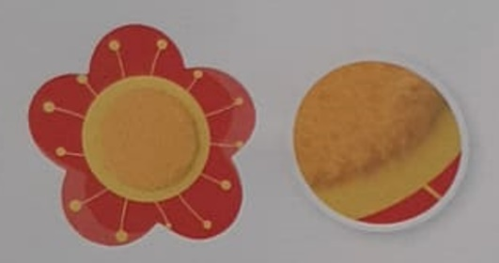
Kwiatek – szt. 1
Wykonany z lakierowanej sklejki. Środek miękki i miły w dotyku.
• wym. 14 x 13,5 cm
 |  |  |  | Trawka mała – szt. 1  Wykonana z lakierowanej sklejki, z szorstką fakturą pośrodku (wykładzina-trawa).  • wym. 22 x 13 cm | 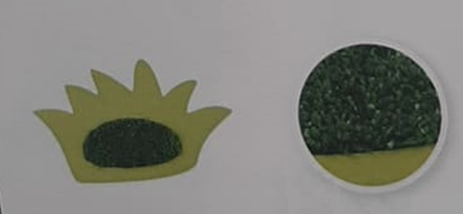
 |  |  |  | Trawka duża – szt. 1  Wykonana z lakierowanej sklejki. Posiada szorstką fakturę (wykładzina-trawa).  • wym. 33 x 11 cm | 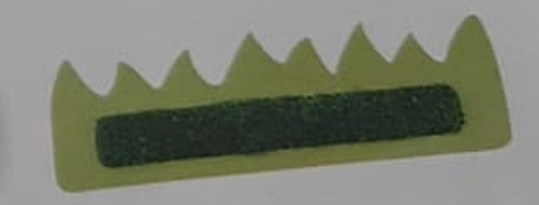
 |  |  |  | Ślimak – szt. 1  Wykonany z lakierowanej sklejki. Posiada spiralne nacięcie.  • wym. 16 x 21 cm | 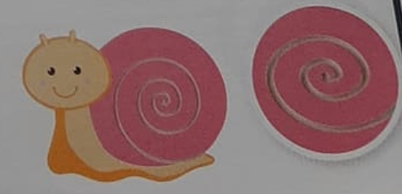
Ptaszek – szt. 1
Wykonany z lakierowanej sklejki. Brzuszek pokryty futerkiem z długim włosiem.
• wym. 17,5 x 16 cm
Jabłko – szt. 1
Wykonane z lakierowanej sklejki. Posiada gładką, śliską powierzchnię.
• wym. 14 x 13,5 cm
Wiewiórka – szt. 1
Wykonana z lakierowanej sklejki. Ogon pokryty futerkiem.
• wym. 24,5 x 24,5 cm
 |  |  |  | Muchomorek szt. 1  Wykonany z lakierowanej sklejki. Nóżka pokryta materiałem przypominającym skórę.  • wym. 22,5 x 19,5 cm | 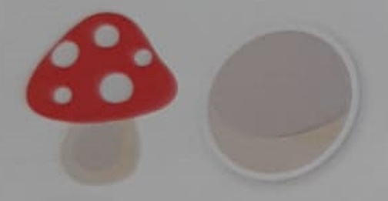
 |  |  |  | Jeż – szt. 1  Wykonany z lakierowanej sklejki. Posiada szorstką fakturę, przypominającą szczotkę.  • wym. 23 x 36 cm | 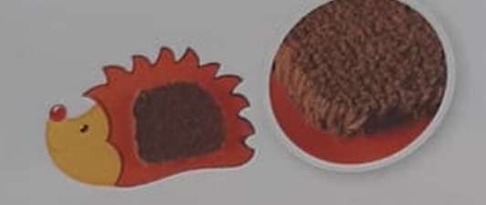
 |  |  |  | Kotek – szt. 1  Wykonany z lakierowanej sklejki. Brzuszek pokryty futerkiem.  • wym. 29,5 x 26,5 cm | 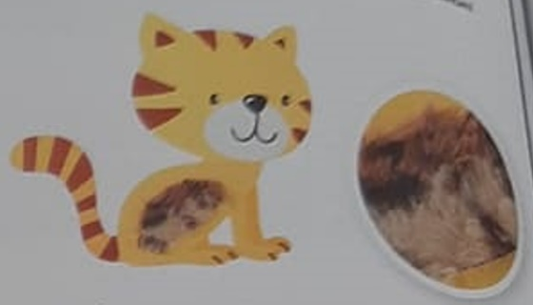
 |  |  |  | Kogut – szt. 1  Wykonany z lakierowanej sklejki. Skrzydełka pokryte futerkiem z długim włosiem.  • wym. 28,5 x 29,5 cm | 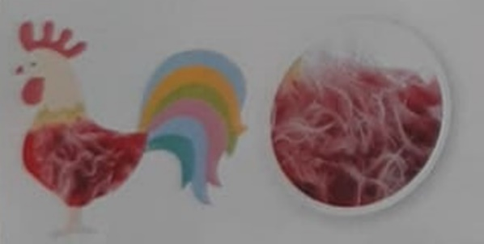
 |  |  |  | Kurka – szt. 1  Wykonana z lakierowanej sklejki. Skrzydełka pokryte futerkiem z długim włosiem.  • wym. 22 x 21 cm | 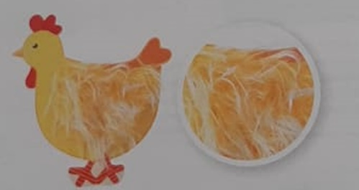
 |  |  |  | Jagoda – szt. 1  Jagoda nie posiada dodatkowych elementów fakturowych, ma fakturę drewna.  • wym. 15,5 x 13,5 cm | 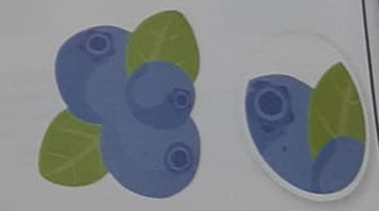
Budka dla ptaków – szt. 1

Wykonany z lakierowanej sklejki, z otworem wyciętym po środku. Można ją zainstalować tylko na drzewku (100936).
• wym. 35,5 x 31 cm
18 | Kolorowe aplikacje do zamontowania na ścianie [aplikacja drzewo i przyjaciele + zajączek, grzybek, jeżyk i trawka, ptaszek, sarenka] | zestaw | 1 | Kolorowe aplikacje do zamontowania na ścianie wykonane z płyty HDF i filcu. Elementy montażowe w komplecie.  • wym. 130 x 166 cm  • wym. wiewiórki 20,5 x 29 cm  • wym. ptaszka 30 x 14,5 cm  • wym. sowy 22 x 28 cm  • wym. zajączka 52 x 32 cm  • wym. grzybka 26,5 x 29,5 cm  • wym. sarenki 52 x 75 cm  • wym. ptaszka 31 x 17 cm  • wym. jeżyk i trawka 71 x 35 cm | 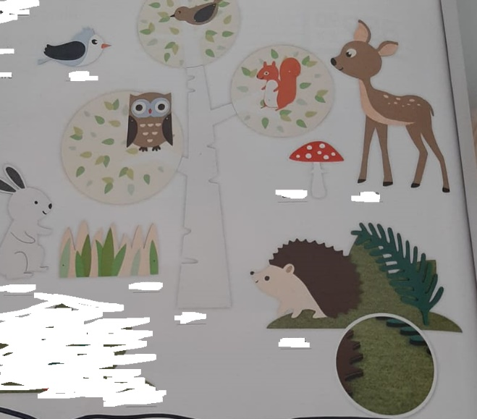
19 | Maty do zabawy [zebra uliczna, kolory] – szt. | szt. | 1 | Mata podłogowa z nadrukiem przejścia dla pieszych, do zabawy i nauki zasad ruchu drogowego. Wykonana z tkaniny poliestrowej. Antypoślizgowy spód.  • wym. 65 x 150 cm
 |  | szt. | 1 | Mata podłogowa do zabawy i nauki kolorów. Wykonana z tkaniny poliestrowej. Antypoślizgowy spód.  • wym. 100 x 100 cm | 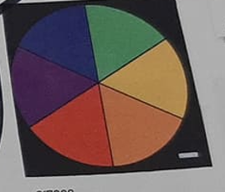
20 | Leżaczek bujaczek dla malucha ze stolikiem | szt. | 2 | Leżaczek jest wyposażony w pałąk z 2 wiszącymi zabawkami-małpką i żyrafą oraz demontowalny stolik, przy którym dziecko może jeść.  Delikatne wibracje uspokoją maluszka  i pozwolą mu szybciej zasnąć. Leżaczek gra melodyjkę.  Leżaczek ma możliwość regulacji oparcia, dzięki czemu można go wykorzystać do spania lub, w późniejszym wieku, siedzenia. Posiada trzypunktowe pasy bezpieczeństwa. Maksymalne obciążenie 18 kg.  • wym. 45 x 80 x 65 cm | 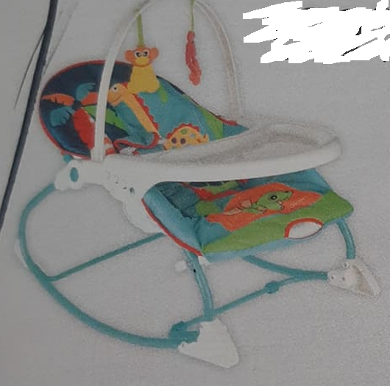
21 | Zestaw materacy z tkaniny trudnopalnej 4 szt. | szt. | 1 | Zestaw materacy wykonanych z pianki. Pokryte tkaniną trudnopalną.  • 4 szt.  • wym. 100 x 150 x 25 cm, 100 x 100 x 16 cm, 100 x 150 x 8 cm, 100 x 100 x 8 cm | 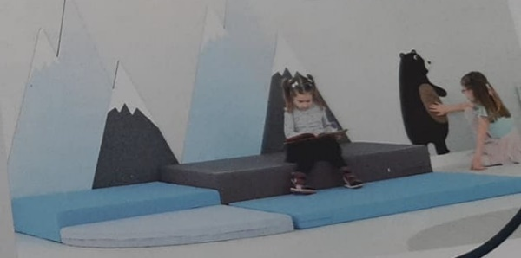
22 | Tempera 6L | zestaw | 3 | Farby - bBogata paleta kolorów i odpowiednio gęsta konsystencja zapewniają swobodne malowanie. Farby są na bazie wody. Zestaw 6 szt.  • poj. 1000 ml.
23 | Zestaw papierów podstawowych (papier rysunkowy biały A4 - 500 szt.; papier rysunkowy kolor A4 - 400 szt. papier kolorowy wycinankowy nabłyszczany A3 - 100 szt., bristol biały A3 - 100 szt., bristol kolorowy A4 - 100 szt. | zestaw | 3 | Zestaw zawiera:  • papier rysunkowy biały A4 - 500 szt., 80 g/m2  • papier rysunkowy kolorowy A4 - 400 szt., 80 g/m2  • papier kolorowy wycinankowy nabłyszczany A3 - 100 szt., 115 g/m2  • brystol biały A3 - 100 szt., 200 g/m2  • brystol kolorowy A4 - 100 szt., 200 g/m2
24 | Maty masujące | zestaw | 1 | Zestawy mat działają stymulująco na mięśnie stóp,co w przyszłości może zapobiec rozwojowi płaskostopia i zaburzenia postawy na wczesnych etapach rozwoju, oraz będzie doskonałym sposobem na poprawę odporności i samopoczucia u dzieci i dorosłych, ponieważ na podeszwie stopy znajduje się duża liczba aktywnych punktów związanych z narządami wewnętrznymi. Ćwiczenia stymulują sztywne mięśnie podeszwowe, poprawiają krążenie krwi w stopach i całych kończynach dolnych, łagodzą obrzęk nóg. Wykonane z PCV.  • wym. 1 elem. 25 x 25 cm  Zestaw zawiera 10 szt. | 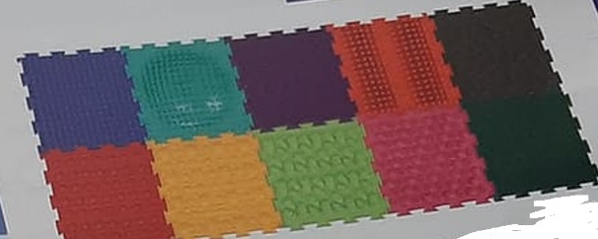
25 | Stelaż do pojemników wielorakiej aktywności | szt. | 1 | Bardzo duże tace wykonane z tworzywa sztucznego, mogą być wykorzystywane do różnego rodzaju aktywności, zarówno w pomieszczeniach, jak i na zewnątrz. Do pojemników należy dokupić stelaż (356183, sprzedawany osobno).  • wym. 100 x 100 x 7 cm | 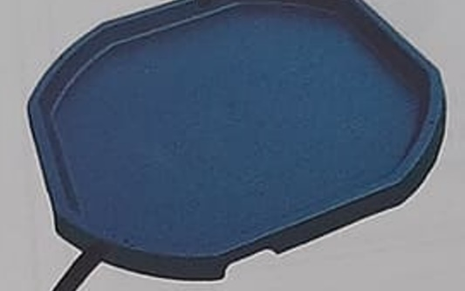
26 | Transparentne rybki 6 szt. | zestaw | 1 | Duży zestaw kolorowych, miękkich rybek, które pięknie połyskują zafascynuje dzieci i zachęci do zabawy i sortowania. Różne kształty i kolory.  • 6 szt.  • wym. elem. od 5 do 20 cm | 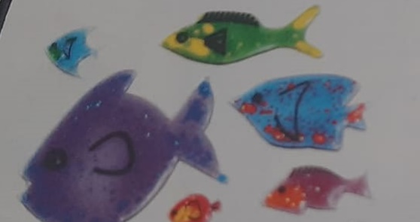
27 | Książeczki kontrastowe – szt. 4 | szt. | 2 | • wym. 9 x 45 cm  kolorowa
 |  | szt. | 2 | • wym. 13 x 78 cm  czerwona
28 | Podświetlany panel podłogowy [ćwiczy koncentrację uwagi] | szt. | 4 | Panel dostarcza bogatych wrażeń wzrokowych, ćwiczy umiejętność koncentracji uwagi, a obserwowanie przemieszczającego się pod powierzchnią panelu płynu ma działanie uspokajające. Panele będą nie tylko dekoracją sali, ale mogą być wykorzystywane jako element terapii świetlnej i wyposażenie Sal Doświadczania Świata.  Panel wyposażony w zasilacz oraz przewód służący do łączenia płytek ze sobą.  • wym. 50 x 50 x 5 cm  Wymagane kolory: zielony, pomarańczowy, niebieski, czerwony | 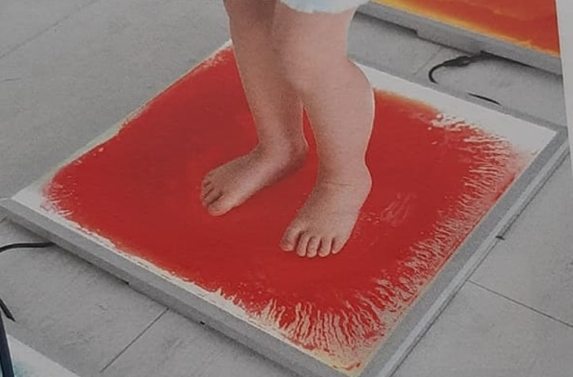
29 | Kolumny wodne - urządzenie do sterowania kolorem i nasyceniem wody 20 x 180 cm | zestaw | 1 | Na zestaw składają się 2 kolumny wodne o wym. 15 x 150 cm  oraz 20 x 180 cm  Urządzenie to umożliwia sterowanie kolorem i nasyceniem bąbelków powietrza za pomocą dźwięku lub dotyku z użyciem mikrofonu (siły głosu) lub pilota. Możliwość wyboru 7 kolorów świecenia, zatrzymanie koloru. Do kolumn należy wlewać wodę destylowaną. Jest możliwość połączenia przez Bluetooth oraz podłączenia urządzenia odtwarzającego muzykę. Mikrofon i pilot w zestawie. Włącznik/wyłącznik na podstawie.
30 | Biały namiot | szt. | 1 | Namiot doskonale spełni rolę mini sali doświadczania świata czy pomieszczenia, w którym dziecko może się zrelaksować i odizolować od zgiełku na sali. Stwarza poczucie bezpieczeństwa, pozwala na koncentrację, wyciszenie, ale zarazem nie odcina zupełnie dzięki półtransparentnemu pokryciu. Doskonały do ćwiczeń uwagi wzrokowej. Po zainstalowaniu różnych urządzeń emitujących m.in. muzykę lub światło (światłowody, plazmowa kula itp.) tworzy pomieszczenie sprzyjające stymulacji i aktywizacji zmysłów. Można wykorzystać go do zajęć z dziećmi z niepełnosprawnością intelektualną, autystycznymi. Daje możliwość kontaktu z terapeutą poprzez okienka, wejście oraz zdejmowany dach.  Namiot łatwo rozstawić, a w razie potrzeby można go szybko złożyć i przechować poza salą.  • dł. boku 110 cm  • wym. okna 40 x 40 cm  • wym. drzwi 60 x 60 cm | 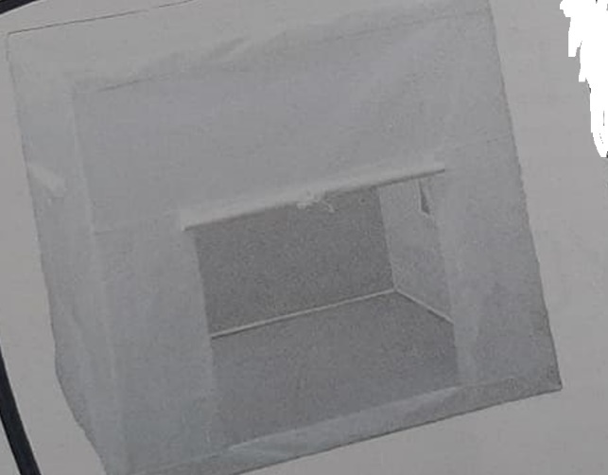
31 | Zestaw drewnianych kolorowych klocków do zabawy [drewniana farma, budynek gospodarczy, farma] | zestaw | 1 | Zestaw drewnianych kolorowych klocków do zabawy składa się z 3 zestawów: drewniana farma, budynek gospodarczy, farma.  Drewniana farma  • wym. 22 x 10 x 17 cm  • 16 szt.  Budynek gospodarczy  Budynek, w którym znajdują się zwierzęta takie jak: krówka, konik, 2 świnki, 2 kurki, kotek oraz urządzenia i akcesoria, których na farmie nie może zabraknąć: traktor, taczka, pasza dla zwierząt, stolik i krzesła. Estetycznie wykonane elementy z lakierowanego drewna. • wym. 30 x 22 x 27 cm  Farma  Dwupiętrowa farma wyposażona jest w windę, dźwig, otwierane drzwi, traktor z przyczepą oraz w zwierzątka. Dodatkowo do zestawu dołączono barwną wycinankę. Specjalny uchwyt w dachu umożliwia wygodne przenoszenie złożonej zabawki. • wym. opakowania 59 x 39 x 15 cm | 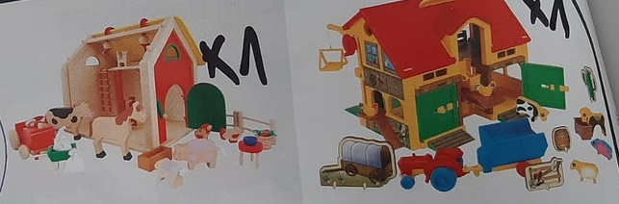
32 | Zabawka tort urodzinowy z wyjmowanymi kawałkami | szt. | 3 | Drewniany tort urodzinowy z wyjmowanymi elementami (kawałki tortu, świeczki i owoce). Będzie dobrym uzupełnieniem do Kącika Lodziarnia (100708)  • wym. całkowite: 15 x 15 x 13,5 cm  • 13 elem. o wym. od 5,9 x 1,2 x 1,2 cm do 15 x 15 x 6 cm | 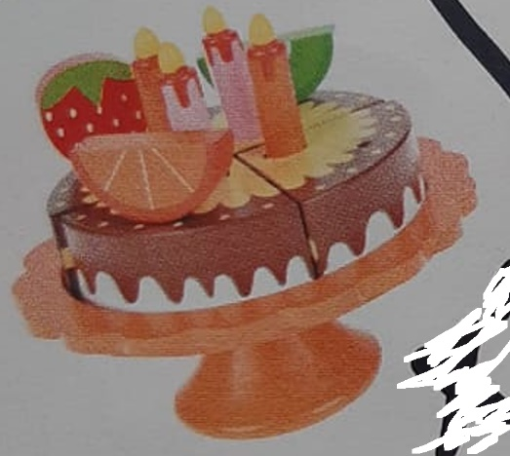
33 | Zestaw lekarski (zabawki dla dzieci) | zestaw | 3 | Walizka przyborów medycznych to idealna zabawka dla dzieci, które lubią się bawić w lekarza.  # stetoskop # lusterko laryngologiczne # zacisk # nożyczki # pęseta # strzykawka # okulary # plakietka # słoiczek z lekiem # wym. od 1 x 10 cm do 55 x 17 cm | 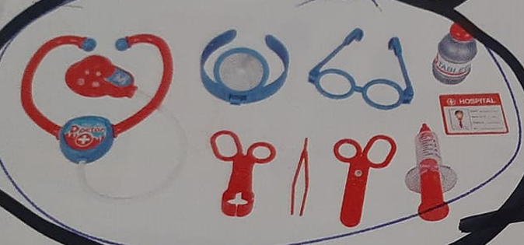
34 | Puzzle co jedzą zwierzęta? | szt. | 3 | 8 nakładanek ze zwierzątkami, umieszczonych na drewnianej planszy.  • wym. 28 x 28 cm | 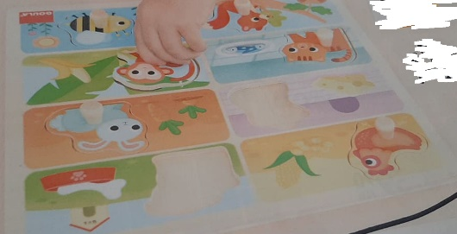
35 | Nakładka dźwiękowa ze zwierzętami | szt. | 3 | Układanka dźwiękowa, gdzie dziecko dopasowuje zwierzęta według koloru, kształtu, oraz dźwięku. Elementy wykonane z drewna.  • wym. 22 x 20,5 x 2 cm  • 6 figurek o wys. od 3,5 do 7 cm
36 | Lalka z dźwiękiem | szt. | 3 | Lalka z miękkim, szmacianym tułowiem i gumową głową, dłońmi i stopami. Posiada zdejmowane ubranko i obracaną głowę. Po naciśnięciu na brzuch śmieje się i mówi, a po naciśnięciu na stopy wygrywa melodyjki (najpierw trzeba nacisnąć na brzuch).  • wys. 35 cm | 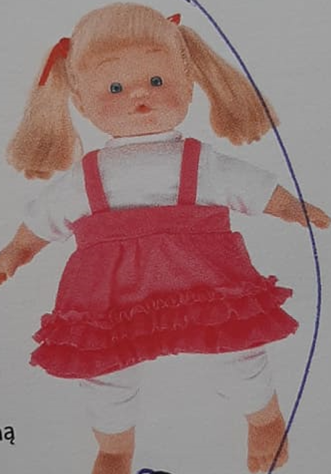
37 | Lalka bobas z kocykiem | szt. | 3 | Plastikowa lalka z zestawem akcesoriów. Posiada ruchome ręce, nogi i głowę oraz zdejmowane ubranko.  Bobas po naciśnięciu na plecy wydaje różne dźwięki. W zestawie: kocyk o wym. 27 x 27 cm oraz smoczek i butelka.  • wys. 24,5 cm | 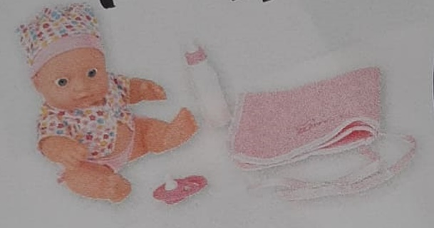
38 | Zabawka - drewniany domek | szt. | 2 | Dwupoziomowy, drewniany domek dla lalek, z barwnymi elementami, wyposażony w liczne akcesoria, takie jak stoliki, krzesełka, komplet wypoczynkowy, szafki, wyposażenie łazienki, wyposażenie kuchni, itp.  • wym. 40 x 26 x 38 cm | 